**1.通过http://a.zuel.edu.cn进入学生网上事务大厅，点击“活动报名”**

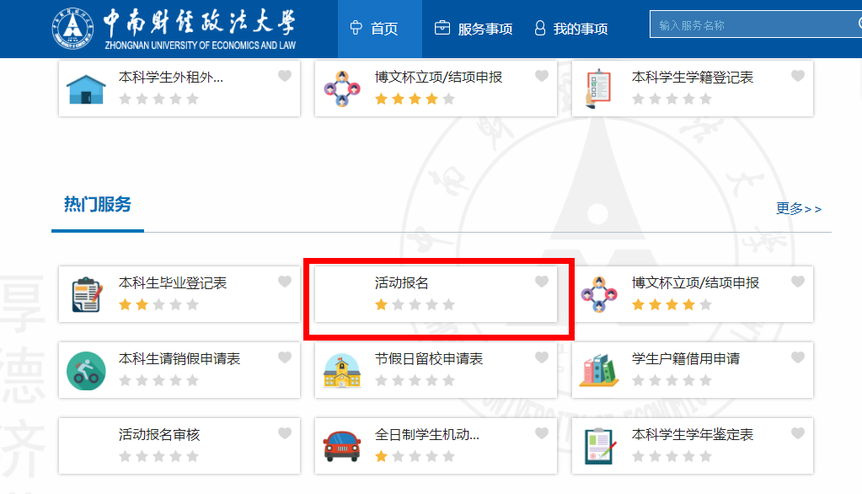

**2.进入“活动报名”，点击“开始办理”**

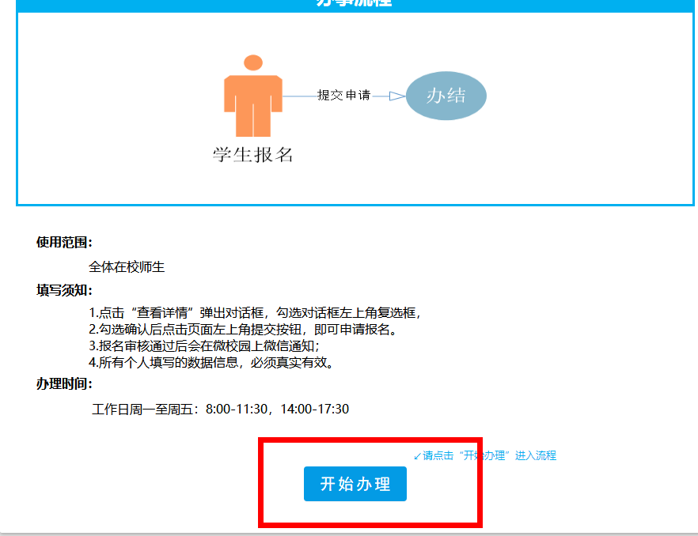

**3.勾选“2019年本科生迎新志愿者招募”，点击进入**

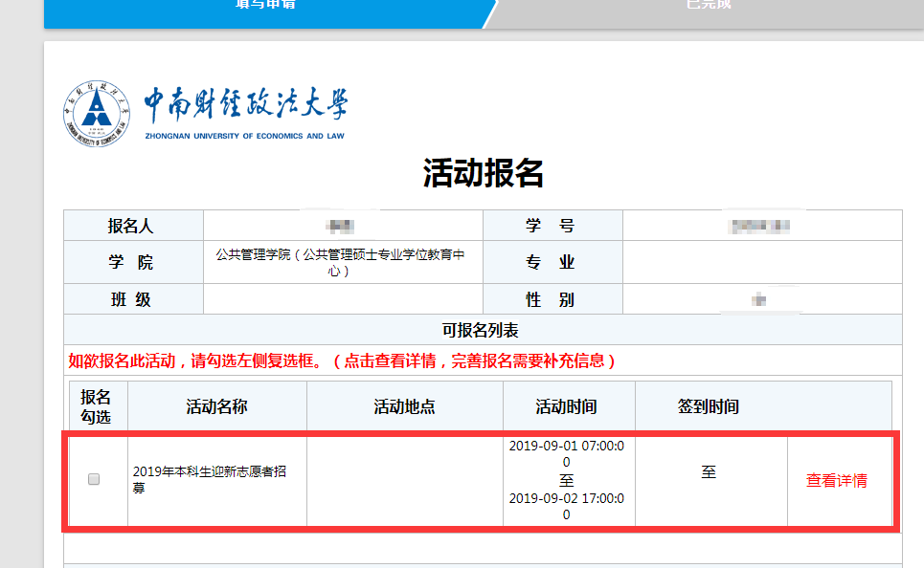

**4.填写“必填信息”后点击右下角“关闭”按钮**

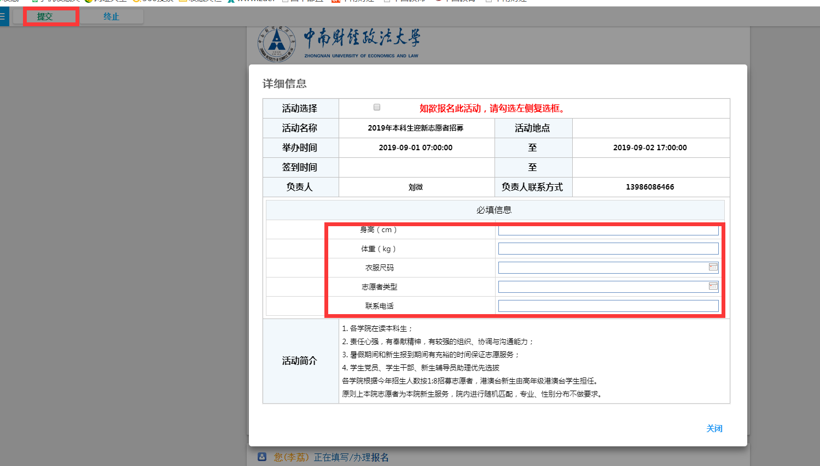

**5.点击左上角“提交”按钮，完成申报**